Инструкция по эксплуатации
Используйте изделие по назначению!

МОНТАЖ ИЗДЕЛИЯ
Монтаж изделия должна проводить организация, имеющая допуск к монтажным работам.
1. Подготовить ровную горизонтальную поверхность под установку.
2. Пробурить 45 ям диаметром 150 мм на глубину 900 мм согласно схеме на рис.2. Дно каждой ямы засыпать щебнем слоем 200 мм.
3. Установить стойки лабиринта в соответствующие ямы, закопать в землю на глубину 700 мм.

Правила транспортировки
Изделие должно транспортироваться грузовым транспортом с соблюдением правил для конкретного вида транспорта.

Гарантийные обязательства

Изготовитель гарантирует соответствие изделия техническим требованиям при соблюдении потребителем условий эксплуатации и хранения.
Гарантийный срок эксплуатации – 12 месяцев со дня получения изделия потребителем. Гарантийный ремонт производится только при наличии паспорта.

Сведения о рекламациях

В случае обнаружения дефектов и неисправностей изделия Потребитель имеет право предъявить рекламацию в течение 30 дней с момента получения изделия, а Изготовитель обязуется удовлетворить требования по рекламации в течение 30 дней с момента её получения.

Свидетельство о продаже

Дата _________ Подпись покупателя______________

Дата _________ Подпись продавца ________________

ООО «УЗИС»
Спортивное оборудование «ПУМОРИ-СПОРТ»

Лабиринт одинарный

Паспорт – описание
700.098.000ПС

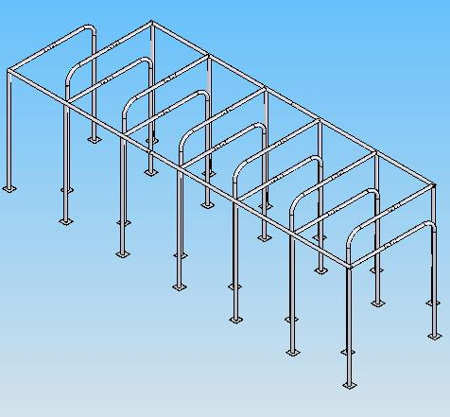

Россия, 620085, г. Екатеринбург, ул. Монтёрская, 3
Тел.: (343) 287-93-70; 287-93-80
E-mail: psp@pumori.ru
www.pumorisport.ru
Техническое описание

Введение

Техническое описание предназначено для ознакомления с конструкцией лабиринта, а также содержит данные и сведения об устройстве изделия, необходимые для обеспечения его правильной эксплуатации.

НАЗНАЧЕНИЕ

Лабиринт предназначен для активного отдыха детей. Устанавливается на открытой площадке.

ТЕХНИЧЕСКИЕ ДАННЫЕ
Габаритные размеры, не более:
Длина, мм 6100
Ширина, мм 2100
Высота, мм 1800
Масса, кг …………………… 270
УСТРОЙСТВО ИЗДЕЛИЯ
Лабиринт представляет собой сварную конструкцию из труб ф 33,5 мм скрепленную саморезами.( сборка не производится изготовителем)
КОМПЛЕКТНОСТЬ

- Секция большая - 1
2. Секция - 3
3. Саморез 4,2х19 - 3

Комплектация крепежом осуществляется по согласованию с заказчиком за дополнительную плату.
Изготовитель оставляет за собой право на изменения конструкции, не ухудшающие эксплуатационные характеристики изделия.

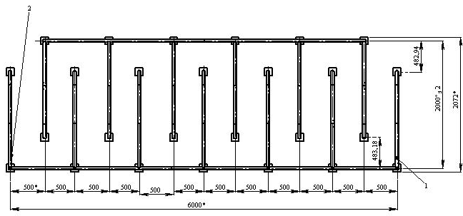
Рис. 1 Лабиринт

СВИДЕТЕЛЬСТВО О ПРИЕМКЕ

Код изделия: 700.098
Соответствует техническим требованиям конструкторской документации и признано годным для эксплуатации.

Приемку произвел ________________Дата выпуска _________
^{(подпись )}
Приемку произвел ________________Дата выпуска _________ ^{( подпись кладовщика)}

